Mulo-B Examen RK 1951 Meetkunde

Opgave 1.

In driehoek ABC zijn AD en BE hoogtelijnen. AD = 12, BE = 16 en hoek C =
Bereken:
- De oppervlakte van driehoek ABC (in 2 dec.).
- DE (in 2 dec.).

Opgave 2.

Gegeven is een cirkel M met straal r. Buiten de cirkel ligt een punt P zó, dat PM = a.
Construeer een punt X zó, dat de raaklijnen uit X aan cirkel M een hoek van 60 met elkaar maken, terwijl de oppervlakte van driehoek MPX = .
r, a en p zijn hieronder gegeven.
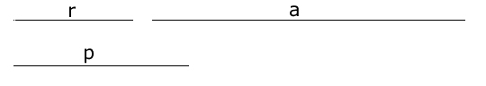

Opgave 3.

Van driehoek ABC is:
hoek C = 60,
I het middelpunt van de ingeschreven cirkel,
Ic het middelpunt van de aangeschreven cirkel aan de zijde AB,
M het middelpunt van de omgeschreven cirkel,
H het hoogtepunt.

Bewijs:
- De punten A, I, B en Ic liggen op één cirkel.
- Punt M ligt ook op die cirkel.
- Punt H ligt eveneens op die cirkel.

